

Pressmeddelande 2015-01-26

***En Oaxen-klassiker är tillbaka – Slipen serverar grishuvud***

**Oaxen Slip inleder matåret 2015 med flera nyheter: ärtsoppa på torsdagar, söndagsstek till helgens familjemiddag och knaperstekt, konfiterat grishuvud från Nibble, som serveras alla dagar i mån av tillgång.**

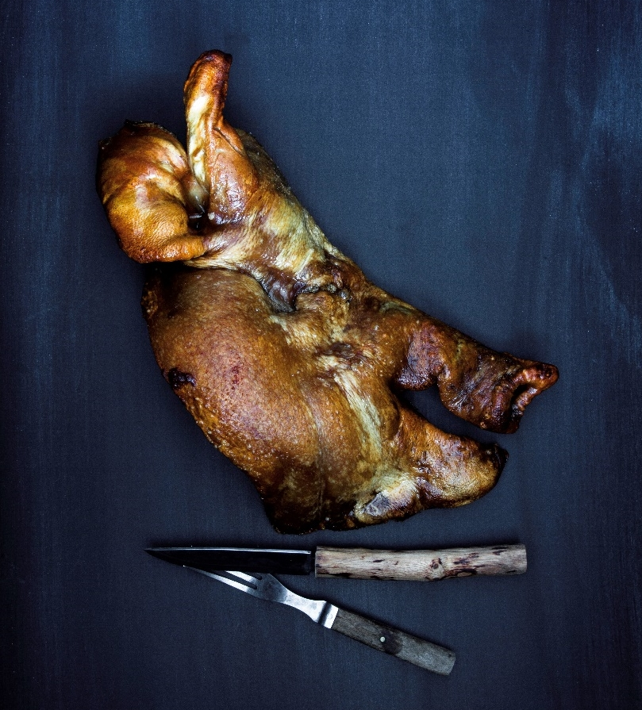Grishuvudet med sin krispiga yta och saftiga kött är en verklig klassiker, som fanns med ute på ön Oaxen från vintern 2007, och många har frågat efter det sedan flytten till Djurgården. Nu finns det på Slipens kvällsmeny.

Grishuvudet kommer i en servering för 3-4 personer tillsammans med jordärtskocka, ättikskokta körsbär och grönkål.

– Det är lätt att tillaga men tar tid, säger Magnus Ek och fortsätter:

– Vi börjar med att raka huvudena innan vi saltar och kryddar dem. De vaccas och får rimma i kyl tre till fyra dygn. Sen bakar vi dem på låg värme i minst 48 timmar. Därefter spolas de av och kyls ner innan de ångbakas. När de har svalnat något lossar vi försiktigt skallbenet från kött och skinn.

Bland nyheterna på Slipens lunchmeny finns ärtsoppa som serveras med fläskkorv, fläsklägg, fläsksida och tre sorters senap – samt pannkakor med sylt och grädde.

Söndagsmiddagen är en trerättersmeny att dela för två 2 personer eller fler. Menyn byts ut varje vecka men varmrätten är alltid en härlig stek med olika tillbehör.

**För mer information**, kontakta Sofie Gyllunger på 072-526 14 14 eller sofie@oaxen.com. Se även [www.oaxen.com](http://www.oaxen.com).

Oaxen Krog & Slip ligger på Djurgården i Stockholm. Verksamheten består av två restauranger – gourmetmatsalen Oaxen Krog och den nordiska bistron Slipen – Klubbrummet för privata middagar eller möten samt hotellbåten Prince van Orangiën.